
การออกแบบหน่วยการเรียนรู้ตามแนวทางของ Backward Design
หน่วยการเรียนรู้ที่ ๒ รักชาติยิ่งชีพ
รหัส-ชื่อรายวิชา ส ๑๖๒_______หน้าที่พลเมือง ๖ กลุ่มสาระการเรียนรู้สังคมศึกษา ศาสนา และวัฒนธรรม
ชั้นประถมศึกษาปีที่ ๖ ภาคเรียนที่ ๑ เวลา ๑๐ ชั่วโมง
ผู้สอน .................................................................... โรงเรียน .....................................................................

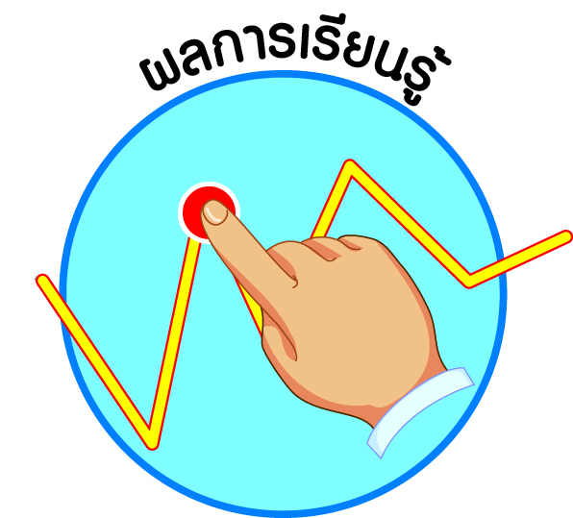
ผลการเรียนรู้

ì มีส่วนร่วมและชักชวนผู้อื่นให้อนุรักษ์ทรัพยากรธรรมชาติและสิ่งแวดล้อม (ข้อ ๒)
ì เห็นคุณค่าและแนะนำผู้อื่นให้แสดงออกถึงความรักชาติ ยึดมั่นในศาสนา และเทิดทูน
สถาบันพระมหากษัตริย์ (ข้อ ๔)
ì ปฏิบัติตนเป็นผู้มีวินัยในตนเอง (ข้อ ๑๐)

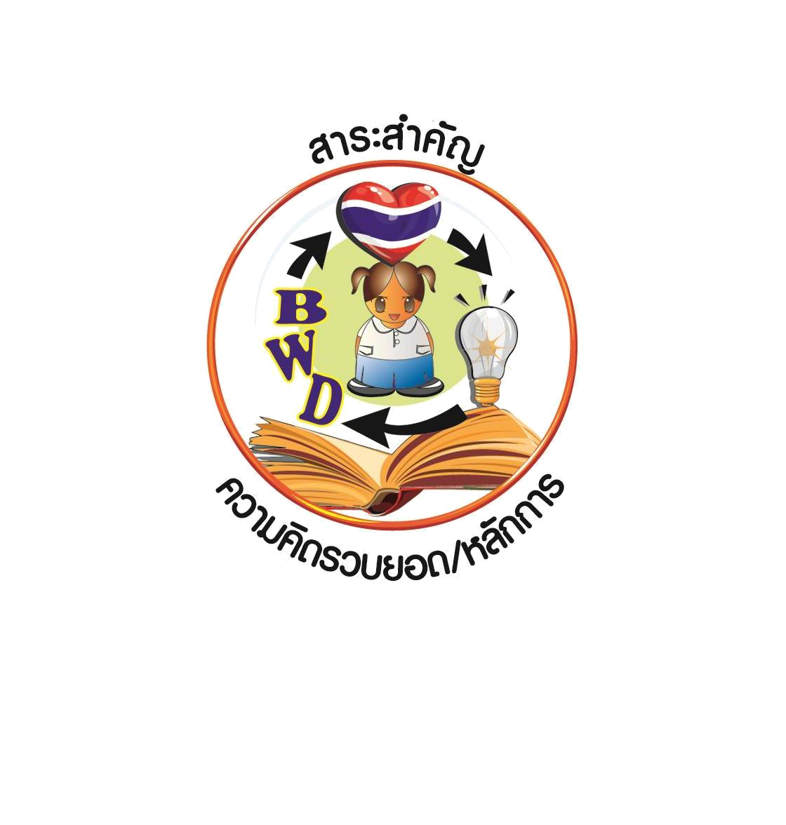

สาระสำคัญ/ความคิดรวบยอด/หลักการ

ชาติ ศาสนา พระมหากษัตริย์ เป็นสถาบันหลักของสังคมไทย ที่มีความสำคัญต่อความมั่นคงและความผาสุกของประชาชนคนไทย ดังนั้น คนไทยทุกคนจะต้องปฏิบัติตนเป็นพลเมืองดี เป็นศาสนิกชนที่ดี ปฏิบัติตนตามพระราชจริยวัตรของพระบาทสมเด็จพระเจ้าอยู่หัว และปกป้องสถาบันหลัก
ทั้งสามให้คงอยู่คู่สังคมไทยตลอดไป
ปัจจุบันประเทศไทยกำลังประสบปัญหาการทำลายทรัพยากรธรรมชาติ และปัญหาสิ่งแวดล้อม ควรที่พลเมืองที่ดีจะต้องช่วยกันอนุรักษ์ทรัพยากรธรรมชาติไว้ให้คนรุ่นต่อไปได้ใช้ประโยชน์ และรักษาสิ่งแวดล้อมที่ดีสำหรับการดำเนินชีวิตที่มีคุณภาพของคนไทยทุกคน


สาระการเรียนรู้

๑. การอนุรักษ์ทรัพยากรธรรมชาติและสิ่งแวดล้อม
๒. ความรักชาติ
- การใช้สินค้าไทย
- การดูแลรักษาโบราณสถาน โบราณวัตถุ
- การรักษาสาธารณสมบัติ
๓. การปฏิบัติตนเป็นศาสนิกชนที่ดี
๔. การปฏิบัติตนตามพระราชจริยวัตรและพระจริยวัตร
๕. การมีวินัยในตนเองด้านความซื่อสัตย์สุจริต ขยันหมั่นเพียร อดทน ใฝ่หาความรู้
ตั้งใจปฏิบัติหน้าที่ และยอมรับผลที่เกิดจากการกระทำของตนเอง


สมรรถนะสำคัญของผู้เรียน

ì ความสามารถในการคิด
- การคิดวิเคราะห์
- การคิดสังเคราะห์
- การคิดประเมินค่า
- การคิดอย่างมีวิจารณญาณ
- การคิดสร้างสรรค์
ì ความสามารถในการแก้ปัญหา
ì ความสามารถในการใช้ทักษะชีวิต


คุณลักษณะอันพึงประสงค์และค่านิยม

คุณลักษณะอันพึงประสงค์ | ค่านิยมหลักของคนไทย
- รักชาติ ศาสน์ กษัตริย์      - ซื่อสัตย์สุจริต    - มีวินัย    - ใฝ่เรียนรู้  - อยู่อย่างพอเพียง  - มุ่งมั่นในการทำงาน  - รักความเป็นไทย    - มีจิตสาธารณะ | - มีความรักชาติ ศาสนา พระมหากษัตริย์      - ซื่อสัตย์ เสียสละ อดทน    - กตัญญูต่อพ่อแม่ ผู้ปกครอง ครูบาอาจารย์  - ใฝ่หาความรู้ หมั่นศึกษาเล่าเรียน ทั้งทางตรง  และทางอ้อม  - รักษาวัฒนธรรมประเพณีไทยอันงดงาม  - มีศีลธรรม รักษาความสัตย์ หวังดีต่อผู้อื่น    เผื่อแผ่และแบ่งปัน  - เข้าใจ เรียนรู้การเป็นประชาธิปไตย อันมีพระมหากษัตริย์ทรงเป็นประมุข ที่ถูกต้อง  - มีระเบียบวินัย เคารพกฎหมาย ผู้น้อยรู้จัก  การเคารพผู้ใหญ่    - มีสติรู้ตัว รู้คิด รู้ทำ รู้ปฏิบัติ ตามพระราชดำรัสของพระบาทสมเด็จพระเจ้าอยู่หัว  - รู้จักดำรงตนอยู่โดยใช้หลักปรัชญาของเศรษฐกิจพอเพียง  - มีความเข้มแข็งทั้งร่างกายและจิตใจ ไม่ยอมแพ้ต่ออำนาจฝ่ายต่ำหรือกิเลส มีความละอาย  เกรงกลัวต่อบาปตามหลักของศาสนา  - คำนึงถึงผลประโยชน์ของส่วนรวมและของชาติมากกว่าผลประโยชน์ของตนเอง  

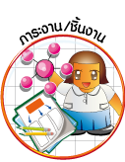
ภาระงาน/ชิ้นงาน

๑. ชิ้นงานที่ ๓ เรื่อง การอนุรักษ์ทรัพยากรธรรมชาติและสิ่งแวดล้อมในชุมชน
๒. ชิ้นงานที่ ๔ เรื่อง โบราณสถาน โบราณวัตถุในท้องถิ่น
๓. ชิ้นงานที่ ๕ เรื่อง กิจกรรมทางศาสนา
๔. ชิ้นงานที่ ๖ เรื่อง พระราชจริยวัตรของพระบาทสมเด็จพระเจ้าอยู่หัว

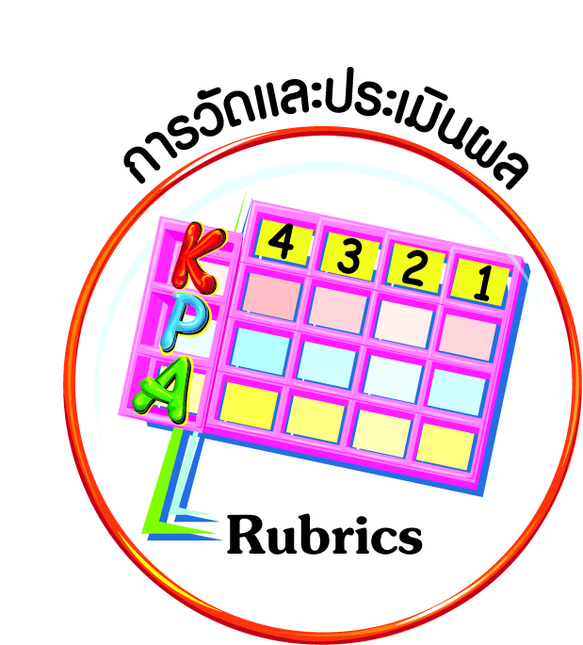
การวัดและประเมินผล

- แบบประเมินพฤติกรรมรายบุคคล
- การประเมินผลตามสภาพจริง (Rubrics)
- เกณฑ์การให้คะแนน (ระดับคะแนน-ระดับคุณภาพ)

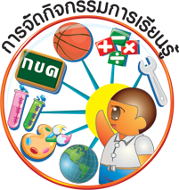
การจัดกิจกรรมการเรียนรู้

๑. นักเรียนดูภาพผลิตภัณฑ์ของกิน ของใช้ต่าง ๆ วัสดุก่อสร้าง แล้วตอบคำถาม
๒. แบ่งกลุ่มนักเรียน ๕ กลุ่ม เลือกศึกษากระบวนการผลิตสินค้าอุปโภค บริโภค ที่กลุ่มสนใจเพื่อให้เห็นความเชื่อมโยงในการใช้ทรัพยากรธรรมชาติในการผลิต และกระบวนการผลิตที่อาจมีผลกระทบต่อสิ่งแวดล้อม
๓. แต่ละกลุ่มนำเสนอผลการศึกษาค้นคว้า และร่วมกันสรุปความสำคัญของทรัพยากรธรรมชาติและสิ่งแวดล้อม
๔. นักเรียนศึกษาความรู้เรื่อง ความหมายและประเภทของทรัพยากรธรรมชาติและสิ่งแวดล้อม
๕. ให้นักเรียนพิจารณาข้อความที่กำหนดให้ แล้วจับคู่ข้อความที่มีความหมายตรงกัน
๖. แต่ละคนสรุปความสำคัญของทรัพยากรธรรมชาติและสิ่งแวดล้อม และจัดทำแผนภาพความคิดประเภทของทรัพยากรธรรมชาติ ประเภทของสิ่งแวดล้อม ลงในสมุดส่งครู
๗. ครูมอบหมายให้นักเรียนไปสืบค้น หรือสำรวจสภาพปัญหาทรัพยากรธรรมชาติและสิ่งแวดล้อมในโรงเรียนและชุมชน เพื่อทำกิจกรรมในชั่วโมงต่อไป
๘. นักเรียนดูภาพ/ภาพข่าว/สารคดีเกี่ยวกับสถานการณ์วิกฤตของทรัพยากรธรรมชาติและ
สิ่งแวดล้อม เช่น พืชแห้งตายจากภัยแล้ง ขยะล้นเมือง การขาดแคลนพลังงาน (สารคดีจำลองเรื่อง
“ผลลัพธ์จากหายนะโลกที่ไร้นํ้ามัน” รายการสำรวจโลก วันศุกร์ที่ ๒๙ สิงหาคม พ.ศ. ๒๕๕๗ เวลา ๒๐.๓๐ น.
ทางนิวทีวี ช่อง ๑๘) แล้วร่วมกันอภิปราย
๙. นักเรียนร่วมกันเสนอสภาพปัญหาทรัพยากรธรรมชาติและสิ่งแวดล้อมในโรงเรียนและชุมชนที่ไปสืบค้นหรือสำรวจมา แล้วช่วยกันจัดลำดับความสำคัญของปัญหา
๑๐. แบ่งนักเรียน ๔ กลุ่ม โดย ๒ กลุ่มแรกเลือกปัญหาในโรงเรียน ๒ ลำดับแรก และ ๒ กลุ่มหลังเลือกปัญหาในชุมชน ๒ ลำดับแรก ร่วมกันวิเคราะห์สภาพปัญหา ผลกระทบ และแนวทางในการอนุรักษ์
๑๑. แต่ละกลุ่มนำเสนอผลงาน ครูและเพื่อนช่วยกันแสดงความคิดเห็น และให้ข้อเสนอแนะเพิ่มเติม
๑๒. นักเรียนร่วมกันสรุปสภาพปัญหาทรัพยากรธรรมชาติและสิ่งแวดล้อมในโรงเรียนและชุมชน สาเหตุ ผลกระทบ และแนวทางในการอนุรักษ์ แล้วช่วยกันจัดทำเป็นแผนภาพความคิดลงในกระดาษแผ่นใหญ่ติดไว้ในชั้นเรียน
๑๓. ให้นักเรียนพิจารณาภาพ แล้วเขียนแนวทางการอนุรักษ์ทรัพยากรธรรมชาติและสิ่งแวดล้อมลงในแผนภาพความคิด
๑๔. ครูนำสนทนาเกี่ยวกับสภาพปัญหาของทรัพยากรธรรมชาติและสิ่งแวดล้อมในโรงเรียนและชุมชนที่นักเรียนช่วยกันวิเคราะห์และสรุปสาเหตุ ผลกระทบ และแนวทางในการอนุรักษ์
ในชั่วโมงที่ผ่านมา
๑๕. นักเรียนร่วมกันอภิปรายแนวทางปฏิบัติในการแก้ไขปัญหาของทรัพยากรธรรมชาติและสิ่งแวดล้อมในโรงเรียนและชุมชน
๑๖. แบ่งกลุ่มนักเรียน แต่ละกลุ่มวางแผนโครงงาน วิธีการรณรงค์การอนุรักษ์ทรัพยากรธรรมชาติและสิ่งแวดล้อม ในประเด็นที่กลุ่มสนใจ รวมทั้งวิธีการประเมินผล
๑๗. แต่ละกลุ่มนำเสนอ ครูและเพื่อน ๆ ช่วยกันให้ข้อเสนอแนะ ทุกกลุ่มนำข้อเสนอแนะไปพิจารณาสร้างโครงงาน/วิธีการ เพื่อใช้รณรงค์การอนุรักษ์ทรัพยากรธรรมชาติและสิ่งแวดล้อม
๑๘. นักเรียนแต่ละกลุ่มทดลองดำเนินการรณรงค์การอนุรักษ์ทรัพยากรธรรมชาติและสิ่งแวดล้อมในโรงเรียนและชุมชน ด้วยโครงงาน/วิธีการที่สร้างขึ้นเป็นเวลา ๒ สัปดาห์ พร้อมทั้งประเมินผลการดำเนินงานและรวบรวมข้อมูล (ถ่ายภาพผู้สนใจร่วมการรณรงค์ สัมภาษณ์ ถ่ายภาพสภาพแวดล้อมทั้งก่อนและหลังการรณรงค์ แบบสังเกต) โดยมีครูและเพื่อนนักเรียนต่างกลุ่ม
ร่วมติดตามประเมินผลด้วย เพื่อพัฒนาโครงงานให้มีประสิทธิภาพต่อไป
๑๙. ให้นักเรียนทำชิ้นงานที่ ๓ เรื่อง การอนุรักษ์ทรัพยากรธรรมชาติ และสิ่งแวดล้อมในชุมชน
๒๐. แต่ละกลุ่มจัดนิทรรศการเสนอผลการดำเนินงานไว้ล่วงหน้าก่อนมีการเรียนการสอน
๒๑. ครูนำสนทนาเกี่ยวกับนิทรรศการเสนอผลการดำเนินงานรณรงค์การอนุรักษ์ทรัพยากรธรรมชาติและสิ่งแวดล้อมในโรงเรียนและชุมชน
๒๒. นักเรียนแต่ละกลุ่มนำเสนอผลการรณรงค์การอนุรักษ์ทรัพยากรธรรมชาติและสิ่งแวดล้อมในโรงเรียนและชุมชน ครูและเพื่อนต่างกลุ่มที่มีส่วนร่วมติดตามประเมินผลให้ข้อคิดเห็นและข้อเสนอแนะ เพื่อพัฒนาโครงงาน/วิธีการให้มีประสิทธิภาพยิ่งขึ้น
๒๓. ครูและนักเรียนร่วมกันสรุปผลการดำเนินงานในภาพรวม เพื่อแก้ไขปัญหา/อุปสรรคต่าง ๆ และพัฒนาโครงงาน/วิธีการให้มีประสิทธิภาพ
๒๔. นักเรียนแต่ละกลุ่มนำข้อคิดเห็นและข้อเสนอแนะไปปรับปรุงพัฒนาโครงงาน/วิธีการ และนำไปใช้ในการรณรงค์การอนุรักษ์ทรัพยากรธรรมชาติและสิ่งแวดล้อมในโรงเรียนและชุมชนอย่างต่อเนื่อง

๒๕. ครูนำเสนอสถานการณ์ขยะที่มีปริมาณมาก จนเกิดปัญหาในการทำลาย เช่น โรงงานกำจัดขยะไม่เพียงพอ หรือปริมาณขยะมีมากเกินขีดความสามารถในการกำจัดขยะ ทำให้บริษัทบางแห่งลักลอบนำไปทิ้งในพื้นที่บางแห่งจนเกิดปัญหามลพิษในชุมชนแห่งนั้น แล้วให้นักเรียนอ่านข่าวเกี่ยวกับปัญหาขยะ
ครูตั้งประเด็นคำถามให้นักเรียนร่วมกันแสดงความคิดเห็นและความรู้สึกเกี่ยวกับสถานการณ์ดังกล่าว เพื่อให้ตระหนักในปัญหาที่เกิดขึ้น
๒๖. ครูนำสนทนาเกี่ยวกับวิธีการกำจัดขยะแบบต่าง ๆ แล้วให้นักเรียนช่วยกันวิเคราะห์ว่า
การกำจัดขยะแต่ละวิธีมีผลดี-ผลเสียอย่างไร
๒๗. ครูและนักเรียนร่วมกันสรุปว่า การคัดแยกขยะเป็นวิธีการที่ง่าย สามารถทำได้ด้วยตนเอง และไม่เกิดผลเสียแต่อย่างใด
๒๘. ครูนำเสนอโครงการคัดแยกขยะในห้องเรียน ให้นักเรียนร่วมกันอภิปรายถึงผลดีที่จะเกิดขึ้นต่อตนเอง คนในโรงเรียนและชุมชน แล้วช่วยกันวางแผนจัดเตรียมอุปกรณ์ สถานที่วาง
ถังขยะ การนำกระดาษ พลาสติกไปขายเป็นเงินสวัสดิการของห้องเรียน
๒๙. นักเรียนปฏิบัติตนในการคัดแยกขยะในห้องเรียน ครูและนักเรียนช่วยกันติดตาม
ผลการปฏิบัติของนักเรียนในห้องประมาณ ๑ เดือน
๓๐. ครูและนักเรียนช่วยกันติดตามประเมินผลการดำเนินงานโครงการคัดแยกขยะในห้องเรียนอย่างต่อเนื่อง โดยใช้การสังเกต รวบรวมข้อมูลสภาพโดยรวมของห้องเรียน
๓๑. ก่อนการเรียนการสอน ครูและนักเรียนอาสาสมัครช่วยกันจัดนิทรรศการแสดงผล
การดำเนินงานโครงการคัดแยกขยะในห้องเรียน
๓๒. ครูนำสนทนาเกี่ยวกับนิทรรศการแสดงผลการดำเนินงานโครงการคัดแยกขยะในห้องเรียน แล้วร่วมกันกล่าวชมเชยนักเรียนที่ปฏิบัติตนอย่างสมํ่าเสมอในการทิ้งขยะที่ถูกต้อง แล้วร่วมกันแสดงความรู้สึก และแสดงความคิดเห็นเกี่ยวกับผลที่เกิดขึ้นจากการดำเนินโครงการคัดแยกขยะในห้องเรียน
๓๓. นักเรียนร่วมกันประเมินผลการดำเนินงานโครงการ ตลอดจนปัญหาและอุปสรรค
เพื่อปรับปรุงแก้ไขและพัฒนาการดำเนินงานโครงการให้ดียิ่งขึ้น
๓๔. นักเรียนร่วมกันวางแผนประชาสัมพันธ์โครงการในระดับโรงเรียนและระดับชุมชน
เพื่อขยายผลการดำเนินงานโครงการให้เกิดประโยชน์ทั้งต่อตนเอง โรงเรียน ชุมชน และประเทศชาติ
๓๕. นักเรียนดูภาพสินค้าแบรนด์ไทย และสินค้าแบรนด์ต่างประเทศ แล้วตอบคำถาม
จากนั้นนักเรียนช่วยกันสรุปคำตอบของแต่ละข้อ ครูช่วยบันทึกสรุปบนกระดาน
๓๖. ครูนำเสนอข้อมูลการบริโภคสินค้าต่างประเทศ (โดยเฉพาะสินค้าฟุ่มเฟือย) และสินค้าต่างประเทศที่ผลิตในประเทศไทย รวมทั้งผลวิจัยการตัดสินใจซื้อสินค้าของประชาชนในประเทศเพื่อนบ้าน เช่น ลาว เมียนมา กัมพูชา ให้นักเรียนทราบ
๓๗. นักเรียนอ่านปาฐกถาพิเศษเรื่อง “คุณค่าของความเป็นไทย” ของ พลเอกเปรม ติณสูลานนท์ ในโอกาสเป็นประธานในงานรณรงค์ความเป็นไทย นิยมไทย แล้วร่วมกันสรุปสาระสำคัญ
๓๘. นักเรียนร่วมกันกำหนดคำปฏิญาณตนว่า จะใช้สินค้าไทย แล้วเขียนติดไว้หน้าชั้นเรียน
๓๙. แบ่งกลุ่มนักเรียนสร้างชิ้นงานตามความถนัดและความสนใจ เพื่อใช้ในการรณรงค์
ให้คนไทยใช้สินค้าไทย
๔๐. นักเรียนบันทึกรายการสินค้าไทยที่นักเรียนและคนในครอบครัวใช้ แล้วเขียนแสดงความรู้สึกที่ได้ใช้สินค้าไทย
๔๑. ให้นักเรียนวาดภาพหรือปะติดฉลากสินค้า หรือผลิตภัณฑ์ของท้องถิ่นตนเอง แล้วเขียนข้อดีของการซื้อหรือใช้สินค้า
๔๒. นักเรียนดูภาพโบราณสถาน โบราณวัตถุที่เป็นมรดกโลก หรือที่มีชื่อเสียงที่นักท่องเที่ยวต่างประเทศนิยมเดินทางไปชื่นชม และบทสัมภาษณ์นักท่องเที่ยวต่างประเทศที่มีต่อโบราณสถาน โบราณวัตถุของไทย แล้วร่วมกันแสดงความรู้สึก
๔๓. นักเรียนดูภาพข่าว หรืออ่านข่าวเกี่ยวกับการทำลายโบราณสถาน โบราณวัตถุ และสาธารณสมบัติ หรือการลักลอบขายโบราณสถาน โบราณวัตถุ แล้วร่วมกันวิเคราะห์ผลกระทบที่เกิดขึ้น
๔๔. นักเรียนศึกษาความรู้เรื่อง การดูแลรักษาโบราณสถาน โบราณวัตถุ สาธารณสมบัติ
๔๕. นักเรียนอาสาสมัครออกมาเล่าว่า ได้เคยมีส่วนร่วมในการดูแลรักษาโบราณสถาน โบราณวัตถุ สาธารณสมบัติอย่างไร
๔๖. แบ่งกลุ่มนักเรียนสร้างชิ้นงานตามความถนัดและความสนใจ เพื่อใช้ในการรณรงค์
ให้คนไทย ช่วยกันดูแลโบราณสถาน โบราณวัตถุ และสาธารณสมบัติ
๔๗. นักเรียนบันทึกผลการปฏิบัติตนในการดูแลรักษาโบราณสถาน โบราณวัตถุ สาธารณสมบัติ ส่งครูก่อนปลายภาคเรียน
๔๘. ให้นักเรียนทำชิ้นงานที่ ๔ เรื่อง โบราณสถาน โบราณวัตถุในท้องถิ่น
๔๙. ให้นักเรียนยกตัวอย่างสาธารณสมบัติในชุมชน แล้วเขียนวิธีการดูแลสาธารณสมบัตินั้น
๕๐. ครูนำเสนอกรณีตัวอย่างบุคคลที่ใช้หลักธรรมคำสอนของศาสนาแก้ปัญหาชีวิต หรือผู้ที่ปฏิบัติตามหลักธรรมคำสอนของศาสนาแล้วประสบความสุข ความสำเร็จในการดำเนินชีวิต การศึกษา และการทำงาน เช่น เด็กที่ตั้งใจเรียน เด็กที่ตระหนักในโทษของการคบเพื่อนไม่ดี
เด็กที่ตระหนักในโทษของอบายมุขต่าง ๆ เด็กที่มีความกตัญญูกตเวทีต่อบิดา มารดา ครู/อาจารย์
ผู้มีพระคุณ ให้นักเรียนช่วยกันบอกประเด็น/ปัญหาจากกรณีตัวอย่าง

๕๑. นักเรียนร่วมกันอภิปราย และสรุปด้วยการถอดบทเรียนจากกรณีตัวอย่าง ให้เห็นกระบวนการวิเคราะห์ตามลำดับขั้นตอน คือ
- ปัญหาที่แท้จริงคืออะไร
- เกิดจากสาเหตุใดบ้าง
- จะมีวิธีการแก้ไขปัญหาได้อย่างไร
- ปฏิบัติและตรวจสอบผลการปฏิบัติเพื่อพัฒนาให้ประสบความสำเร็จต่อไป
๕๒. นักเรียนแต่ละคนเลือกปัญหาที่ต้องการแก้ไข หรือเลือกสิ่งที่ต้องการทำให้ประสบความสำเร็จ ๑ เรื่อง แล้ววิเคราะห์กระบวนการที่จะนำไปสู่การแก้ไขปัญหา หรือการปฏิบัติให้ประสบความสำเร็จ ตามวิธีการที่ช่วยกันถอดบทเรียน แล้วนำไปปฏิบัติ บันทึกผลการปฏิบัติส่งครูภายใน ๒ เดือน
๕๓. แบ่งกลุ่มนักเรียน ๕ กลุ่ม เลือกศึกษาค้นคว้าบุคคลตัวอย่างในชุมชนที่ปฏิบัติตามหลักธรรมคำสอนของศาสนา จนประสบความสุขในชีวิต ประสบความสำเร็จในการศึกษาและการทำงาน สร้างเป็นผลงาน “เรื่องเล่าเร้าพลัง” ในรูปแบบที่กลุ่มสนใจ เช่น การ์ตูน เรื่องเล่า หนังสือเล่มเล็ก นำไปเผยแพร่ อาจนำไปจัดที่ป้ายนิเทศของโรงเรียน ออกเสียงตามสาย จัดไว้ในห้องสมุดโรงเรียน
๕๔. ให้นักเรียนทำชิ้นงานที่ ๕ เรื่อง กิจกรรมทางศาสนา
๕๕. ก่อนชั่วโมงสอน ครูให้นักเรียนหาภาพพระราชจริยวัตรของพระบาทสมเด็จพระเจ้าอยู่หัว และพระจริยวัตรของพระบรมวงศานุวงศ์มาล่วงหน้า
๕๖. สุ่มนักเรียน ๗-๙ คน ออกมาพูดให้เพื่อน ๆ ฟัง นักเรียนช่วยกันสรุปแง่คิดที่ได้จากภาพ
พระราชจริยวัตรของพระบาทสมเด็จพระเจ้าอยู่หัว และพระจริยวัตรของพระบรมวงศานุวงศ์
๕๗. ครูสรุปให้นักเรียนทราบว่า พระราชจริยวัตรของพระบาทสมเด็จพระเจ้าอยู่หัวหลายอย่าง
ได้ทรงปฏิบัติมาตั้งแต่ยังทรงพระเยาว์ เช่น ความใฝ่รู้ที่ส่งผลให้พระองค์ทรงมีพระปรีชาสามารถ
ในหลาย ๆ ด้าน ที่ก่อให้เกิดงานพัฒนาชีวิตความเป็นอยู่ของราษฎรมากมาย หรือความกตัญญูกตเวที
ที่ทรงมีต่อพระราชชนนี แม้จะทรงงานหนักอย่างไรจะต้องทรงไปดูแลสมเด็จแม่เป็นประจำ เช่น
ไปเสวยพระกระยาหารด้วยเสมอ ด้วยพระราชจริยวัตรอันงดงามของพระองค์ จึงทำให้ทรงเป็นที่รัก
ของประชาชนคนไทย
๕๘. แบ่งกลุ่มนักเรียน ๓-๕ กลุ่ม เลือกสร้างผลงานนำเสนอพระราชจริยวัตรของพระบาทสมเด็จ-
พระเจ้าอยู่หัว หรือพระจริยวัตรของพระบรมวงศานุวงศ์พระองค์ใดพระองค์หนึ่งเพียง ๑ ด้าน
๕๙. นักเรียนแต่ละกลุ่มออกมานำเสนอ ครูและเพื่อน ๆ ช่วยกันให้ข้อเสนอแนะเพื่อพัฒนางานให้ดียิ่งขึ้น
๖๐. นักเรียนร่วมกันอภิปรายแนวทางการปฏิบัติตนตามพระราชจริยวัตรของพระบาทสมเด็จ-พระเจ้าอยู่หัว หรือพระจริยวัตรของพระบรมวงศานุวงศ์
๖๑. นักเรียนทั้งชั้นร่วมกันนำผลงานเผยแพร่ในโรงเรียน เช่น จัดป้ายนิเทศหรือนิทรรศการหมุนเวียนตามอาคารต่าง ๆ หรือในงานประชุมต่าง ๆ ของโรงเรียน
๖๒. ให้นักเรียนทำชิ้นงานที่ ๖ เรื่อง พระราชจริยวัตรของพระบาทสมเด็จพระเจ้าอยู่หัว
๖๓. ให้นักเรียนทำกิจกรรมสรุปความเข้าใจที่คงทนเรื่อง ความรักชาติ ยึดมั่นในศาสนา
และเทิดทูนสถาบันพระมหากษัตริย์
๖๔. นักเรียนและครูร่วมกันสรุปหลักการ ดังนี้
ì ชาติ ศาสนา พระมหากษัตริย์ เป็นสถาบันหลักของสังคมไทย ที่มีความสำคัญต่อความมั่นคงและความผาสุกของประชาชนคนไทย ดังนั้น คนไทยทุกคนจะต้องปฏิบัติตนเป็นพลเมืองดี เป็นศาสนิกชน
ที่ดี ปฏิบัติตนตามพระราชจริยวัตรของพระบาทสมเด็จพระเจ้าอยู่หัว และปกป้องสถาบันหลักทั้งสาม
ให้คงอยู่คู่สังคมไทยตลอดไป
ปัจจุบันประเทศไทยกำลังประสบปัญหาการทำลายทรัพยากรธรรมชาติ และปัญหาสิ่งแวดล้อม ควรที่พลเมืองที่ดีจะต้องช่วยกันอนุรักษ์ทรัพยากรธรรมชาติไว้ให้คนรุ่นต่อไปได้ใช้ประโยชน์ และรักษาสิ่งแวดล้อมที่ดีสำหรับการดำเนินชีวิตที่มีคุณภาพของคนไทยทุกคน


การจัดบรรยากาศเชิงบวก

ให้นักเรียนมีโอกาสได้เห็นแบบอย่างที่ดี ได้เรียนรู้การประพฤติปฏิบัติที่ถูกต้องดีงาม ร่วมกันแสดงความคิด ความรู้สึก แลกเปลี่ยนประสบการณ์เพื่อขยายการเรียนรู้ สามารถศึกษาจากสื่อและแหล่งเรียนรู้ที่หลากหลาย ครูเป็นผู้แนะนำแนวทางที่ถูกต้อง

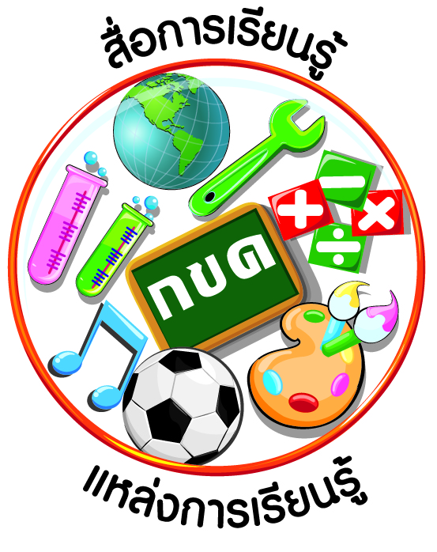
สื่อการเรียนรู้และแหล่งการเรียนรู้

๑. ภาพผลิตภัณฑ์ของกิน ของใช้ต่าง ๆ วัสดุก่อสร้าง
๒. ภาพ/ภาพข่าว/สารคดีเกี่ยวกับสถานการณ์วิกฤตของทรัพยากรธรรมชาติและสิ่งแวดล้อม
๓. ข่าว “กรมควบคุมมลพิษเร่งแก้ปัญหาขยะ”
๔. ข้อมูลการบริโภคสินค้าต่างประเทศ และสินค้าต่างประเทศที่ผลิตในไทย
๕. ภาพโบราณสถาน โบราณวัตถุ
๖. บทสัมภาษณ์นักท่องเที่ยวต่างประเทศ
๗. ภาพข่าว หรือข่าวเกี่ยวกับการทำลายโบราณสถาน โบราณวัตถุ และสาธารณสมบัติ
๘. บุคคลตัวอย่างที่ใช้หลักธรรมคำสอนของศาสนาในการดำรงชีวิต

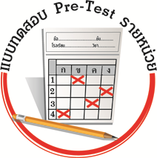
แบบทดสอบก่อนเรียน (Pre-Test)
ได้_______คะแนน
คะแนนเต็ม ๑๐ คะแนน

ชื่อ ______________ นามสกุล________________ เลขที่________ ชั้น _______

ให้นักเรียนระบายคำตอบที่ถูกต้องลงใน ตัวเลือกให้เต็มวง (ห้ามระบายนอกวง)
๑. นักเรียนมีส่วนร่วมในการอนุรักษ์โบราณสถาน โบราณวัตถุของไทยได้ตามข้อใด
๑ ถ่ายภาพพระพุทธรูปโบราณแล้วไปเผยแพร่ในอินเทอร์เน็ต
๒ ซื้อและสะสมเหรียญกษาปณ์หายากของทุกประเทศทั่วโลก
๓ เข้าร่วมกิจกรรมทำความสะอาดบริเวณอุทยานประวัติศาสตร์
๔ เก็บก้อนอิฐตามสถานที่ท่องเที่ยว เพื่ออนุรักษ์ไว้

๒. บุคคลใดเป็นผู้ดูแลรักษาสาธารณสมบัติ

ก. นุ่มไม่เล่นเครื่องเล่นที่ชำรุด และเรียกคุณพ่อให้มาช่วยซ่อมเครื่องเล่นของหมู่บ้าน
ข. นวลช่วยแม่ปิดป้ายโฆษณาบริการซักรีดเสื้อผ้าตามเสาไฟฟ้าในหมู่บ้าน
ค. นิ่มเด็ดดอกไม้ในสวนหย่อมในหมู่บ้านมาประดับกระทง

๑ เฉพาะข้อ ก ๒ เฉพาะข้อ ข
๓ ข้อ ก และ ข ๔ ข้อ ข และ ค

๓. ข้อใดไม่ถือว่าเป็นศาสนิกชนที่ดี
๑ ชาวมุสลิมละหมาดวันละ ๕ เวลา
๒ ชาวพุทธทำบุญตักบาตรทุกวันพระ
๓ ชาวคริสต์เข้าโบสถ์ทุกวันอาทิตย์
๔ สะสมเครื่องรางของขลังของศาสนาต่าง ๆ

๔. ข้อใดถือเป็นการเทิดทูนสถาบันพระมหากษัตริย์
๑ เก็บธนบัตรใบใหม่ ๆ ไว้ไม่ใช้ซื้อของ
๒ สวดมนต์และทำสมาธิก่อนเข้านอนทุกคืน
๓ ยืนตรงเคารพธงชาติเมื่อได้ยินเพลงชาติไทย
๔ ร่วมพิธีถวายพระพรพระบาทสมเด็จพระเจ้าอยู่หัว

๕. ใครปฏิบัติตามพระราชจริยวัตรของพระบาทสมเด็จพระเจ้าอยู่หัว
๑ แดงออมเงินทุกวัน
๒ หน่อยซื้อชุดนักเรียนใหม่ทุกปี
๓ แบงค์เป็นนักกีฬาดีเด่นแต่ชอบมาโรงเรียนสาย
๔ บาสเรียนไม่เก่งจึงลอกการบ้านเพื่อนส่งครูทุกวัน

๖. ข้อใดจัดว่าเป็นทรัพยากรธรรมชาติที่มีอยู่ไม่จำกัดทั้งหมด
๑ ดิน นํ้า ป่าไม้
๒ สัตว์ป่า แร่ นํ้ามันปิโตรเลียม
๓ แก๊สธรรมชาติ ถ่านหิน ดีบุก
๔ แร่ นํ้ามันปิโตรเลียม แก๊สธรรมชาติ

๗. นักเรียนจะอนุรักษ์สิ่งแวดล้อมในชุมชนได้ตามข้อใด
๑ เปิดโคมไฟหน้าประตูรั้วบ้านไว้ทั้งคืนเพื่อความปลอดภัย
๒ ตัดแต่งกิ่งไม้ของเพื่อนบ้านที่ยื่นเข้ามาในบ้านเรา
๓ กวาดขยะบนถนนในหมู่บ้านลงท่อระบายน้ำ
๔ เก็บสะสมขวดนํ้าพลาสติกไว้ขาย

๘. ข้อใดเห็นคุณค่าของสินค้าไทยที่สุด
๑ ชอบสะสมกระเป๋ายี่ห้อหรู
๒ สวมงอบออกไปเก็บผักสวนครัว
๓ ซื้อผ้าไหมลายสวย หายาก มาเก็บรักษาไว้
๔ ซื้อกระเป๋าย่านลิเภามาตั้งโชว์ที่ห้องรับแขก

๙. ภาพใดไม่ใช่สัญลักษณ์ของสินค้าไทย
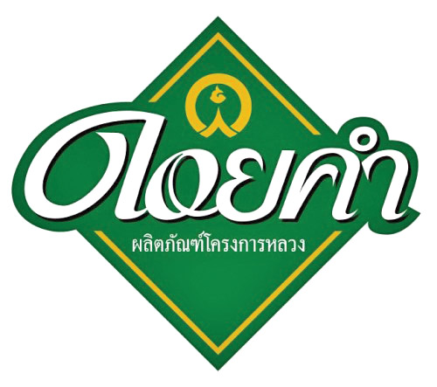

๑ ๒


๓ ๔

๑๐. ภาพใดเป็นโบราณสถาน
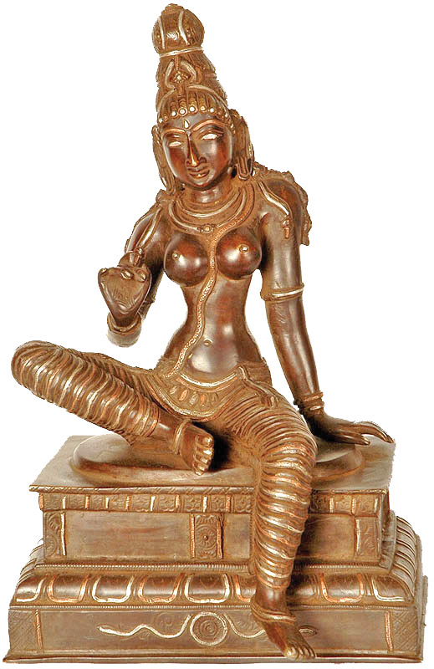
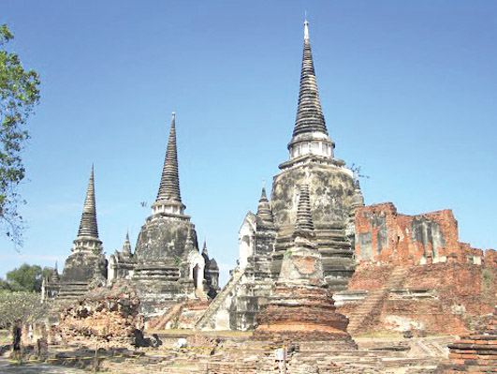
- ๒

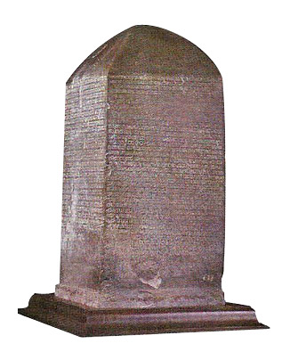
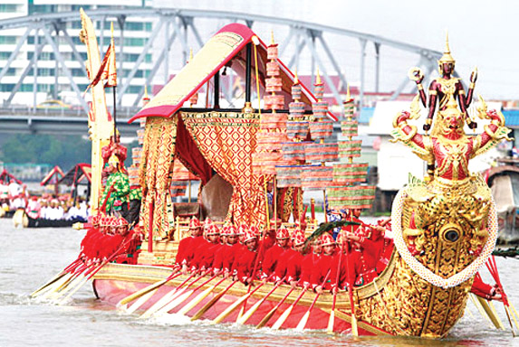
๓ ๔

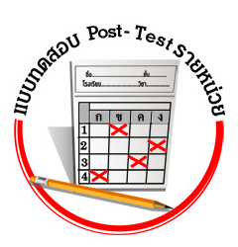
แบบทดสอบหลังเรียน (Post-Test)
ได้_______คะแนน
คะแนนเต็ม ๑๐ คะแนน

ชื่อ __________________ นามสกุล______________ เลขที่________ ชั้น _______

ให้นักเรียนระบายคำตอบที่ถูกต้องลงใน ตัวเลือกให้เต็มวง (ห้ามระบายนอกวง)
๑. ข้อใดจัดว่าเป็นทรัพยากรธรรมชาติที่มีอยู่ไม่จำกัดทั้งหมด
๑ ดิน นํ้า ป่าไม้
๒ สัตว์ป่า แร่ นํ้ามันปิโตรเลียม
๓ แก๊สธรรมชาติ ถ่านหิน ดีบุก
๔ แร่ นํ้ามันปิโตรเลียม แก๊สธรรมชาติ

๒. นักเรียนจะอนุรักษ์สิ่งแวดล้อมในชุมชนได้ตามข้อใด
๑ เปิดโคมไฟหน้าประตูรั้วบ้านไว้ทั้งคืนเพื่อความปลอดภัย
๒ ตัดแต่งกิ่งไม้ของเพื่อนบ้านที่ยื่นเข้ามาในบ้านเรา
๓ กวาดขยะบนถนนในหมู่บ้านลงท่อระบายนํ้า
๔ เก็บสะสมขวดนํ้าพลาสติกไว้ขาย

๓. ข้อใดเห็นคุณค่าของสินค้าไทยที่สุด
๑ ชอบสะสมกระเป๋ายี่ห้อหรู
๒ สวมงอบออกไปเก็บผักสวนครัว
๓ ซื้อผ้าไหมลายสวย หายาก มาเก็บรักษาไว้
๔ ซื้อกระเป๋าย่านลิเภามาตั้งโชว์ที่ห้องรับแขก

๔. ภาพใดไม่ใช่สัญลักษณ์ของสินค้าไทย
๑ ๒

๓ ๔

๕. ภาพใดเป็นโบราณสถาน
๑ ๒

๓ ๔

๖. นักเรียนมีส่วนร่วมในการอนุรักษ์โบราณสถาน โบราณวัตถุของไทยได้ตามข้อใด
๑ ถ่ายภาพพระพุทธรูปโบราณแล้วไปเผยแพร่ในอินเทอร์เน็ต
๒ ซื้อและสะสมเหรียญกษาปณ์หายากของทุกประเทศทั่วโลก
๓ เข้าร่วมกิจกรรมทำความสะอาดบริเวณอุทยานประวัติศาสตร์
๔ เก็บก้อนอิฐตามสถานที่ท่องเที่ยว เพื่ออนุรักษ์ไว้

๗. บุคคลใดเป็นผู้ดูแลรักษาสาธารณสมบัติ

ก. นุ่มไม่เล่นเครื่องเล่นที่ชำรุด และเรียกคุณพ่อให้มาช่วยซ่อมเครื่องเล่นของหมู่บ้าน
ข. นวลช่วยแม่ปิดป้ายโฆษณาบริการซักรีดเสื้อผ้าตามเสาไฟฟ้าในหมู่บ้าน
ค. นิ่มเด็ดดอกไม้ในสวนหย่อมในหมู่บ้านมาประดับกระทง

๑ เฉพาะข้อ ก
๒ เฉพาะข้อ ข
๓ ข้อ ก และ ข
๔ ข้อ ข และ ค

๘. ข้อใดไม่ถือว่าเป็นศาสนิกชนที่ดี
๑ ชาวมุสลิมละหมาดวันละ ๕ เวลา
๒ ชาวพุทธทำบุญตักบาตรทุกวันพระ
๓ ชาวคริสต์เข้าโบสถ์ทุกวันอาทิตย์
๔ สะสมเครื่องรางของขลังของศาสนาต่าง ๆ

๙. ข้อใดถือเป็นการเทิดทูนสถาบันพระมหากษัตริย์
๑ เก็บธนบัตรใบใหม่ ๆ ไว้ไม่ใช้ซื้อของ
๒ สวดมนต์และทำสมาธิก่อนเข้านอนทุกคืน
๓ ยืนตรงเคารพธงชาติเมื่อได้ยินเพลงชาติไทย
๔ ร่วมพิธีถวายพระพรพระบาทสมเด็จพระเจ้าอยู่หัว

๑๐.ใครปฏิบัติตามพระราชจริยวัตรของพระบาทสมเด็จพระเจ้าอยู่หัว
๑ แดงออมเงินทุกวัน
๒ หน่อยซื้อชุดนักเรียนใหม่ทุกปี
๓ แบงค์เป็นนักกีฬาดีเด่นแต่ชอบมาโรงเรียนสาย
๔ บาสเรียนไม่เก่งจึงลอกการบ้านเพื่อนส่งครูทุกวัน

เฉลยแบบทดสอบก่อนเรียน (Pre-Test)
๑. ๓ ๒. ๑ ๓. ๔ ๔. ๔ ๕. ๑
๖. ๑ ๗. ๔ ๘. ๒ ๙. ๓ ๑๐. ๒

เฉลยแบบทดสอบหลังเรียน (Post-Test)
๑. ๑ ๒. ๔ ๓. ๒ ๔. ๓ ๕. ๒
๖. ๓ ๗. ๑ ๘. ๔ ๙. ๔ ๑๐. ๑


แบบบันทึกสรุปผลการเรียนรู้สำหรับผู้เรียน

ชื่อ-นามสกุล.............................................................................. เลขที่ ................ ชั้น........................
วันที่ ......................... เดือน ........................................................... พ.ศ. ............................................
คำชี้แจง ให้นักเรียนบันทึกสรุปผลการเรียนรู้จากหน่วยการเรียนรู้นี้

นักเรียนมีความรู้สึกอย่างไร หลังจากที่เรียนหน่วยการเรียนรู้นี้แล้ว
......................................................................................................................
นักเรียนยังไม่เข้าใจเรื่องใดอีกบ้าง ที่เกี่ยวกับหน่วยการเรียนรู้นี้
ซึ่งต้องการให้ครูอธิบายเพิ่มเติม
.....................................................................................................................................................................
นักเรียนได้รับความรู้เรื่องใดบ้างจากหน่วยการเรียนรู้นี้
............................................................................................................................................................
....................................................

หน่วยการเรียนรู้ที่.......... ….......................................................................................

นักเรียนจะสามารถนำความรู้
ความเข้าใจจากหน่วยการเรียนรู้นี้ไปใช้ประโยชน์ในชีวิตประจำวันได้อย่างไรบ้าง
............................................................................................................................................................................................................................
นักเรียนได้ทำกิจกรรมอะไรบ้าง
ในหน่วยการเรียนรู้นี้

................................................................................................................................................................................................................

ผลงานที่นักเรียนชอบและต้องการคัดเลือกเป็นผลงานดีเด่นจาก
หน่วยการเรียนรู้นี้คือผลงานใดบ้าง
เพราะอะไร
.....................................................................................................................................................................

หมายเหตุ ให้ครูสำเนาแบบบันทึกนี้เพื่อให้นักเรียนบันทึกทุกหน่วยการเรียนรู้
๑. ครูสามารถนำแบบบันทึกนี้ไปใช้เป็นหลักฐานและข้อมูลเพื่อปรับปรุงและพัฒนากระบวนการเรียนรู้ของผู้เรียน
๒. ครูสามารถนำแบบบันทึกนี้ไปใช้ประกอบการทำวิจัยในชั้นเรียนเพื่อเป็นผลงานประกอบการเลื่อนวิทยฐานะได้
๑. ครูสามารถนำแบบบันทึกนี้ไปใช้เป็นหลักฐานและข้อมูลเพื่อปรับปรุง และพัฒนากระบวนการเรียนรู้ของผู้เรียน
๒. ครูสามารถนำแบบบันทึกนี้ไปใช้ประกอบการทำวิจัยในชั้นเรียนเพื่อเป็นผลงานประกอบการเลื่อนวิทยฐานะได้

